세방전지 ERP 프로젝트
- 사용자 교육 매뉴얼 (QM)

부적합 관리 (시정조치 발행)

2013년 10월 15일
ERP 구축 2차 TFT

제/개정 이력

개정번호 | 개정 사유 및 내용 | 제/개정 일자 | 제/개정자
v0.1 | 초안 작성 | 2013.10.15 | 정태현 사원

- 목차
2.1. Process 개요 4
2.1.1. 정의 및 목적 4
2.1.2. 운영원칙 4
2.1.3. 프로세스 4
2.2. 부적합 관리 (시정조치 발행) 5
2.2.1. 통지변경: 공급업체 부적합 5
2.2.2. 통지변경: 공급업체 부적합 6
2.2.3. 카타로그선택 6
2.2.4. 카타로그선택 7
2.2.5. 통지변경: 공급업체 부적합 7
2.2.6. 통지변경: 공급업체 부적합 8
2.2.7. 사용자 선택 8
2.2.8. 사용자 선택 8
2.2.9. 통지변경: 공급업체 부적합 9
2.2.10. 통지변경: 공급업체 부적합 10
2.2.11. 통지변경: 공급업체 부적합 11
2.2.12. 닫기 11
2.2.13. 품질통지리스트변경: 통지리스트 12

Process 개요

정의 및 목적
공정 작업 및 인수검사 중 발생된 부적합 등록 및 개선사항을 관리하는 프로세스에 대하여 규정함

운영원칙
- 공정부적합의 경우 POP 부적합 자료 I/F 하여 통지유형(Z2)을 생성함.
- 인수검사 시 발생되는 부적합 사항은 통지유형(Z1)을 생성하며 부적합 수량을 기록함.
- 품질 목표관리 공정 부적합률 월별 집계 I/F 실시.

프로세스
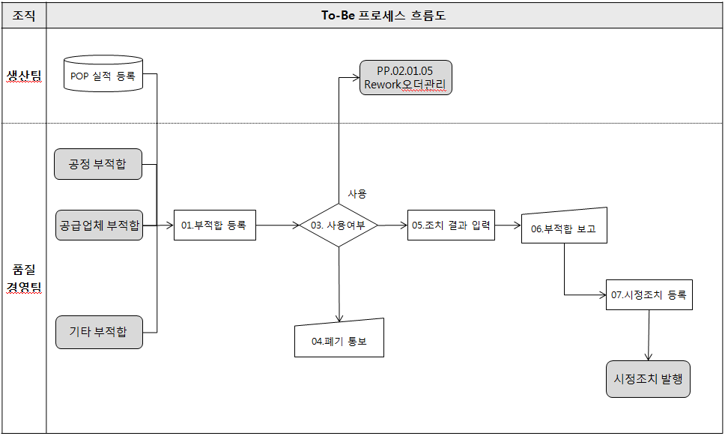

부적합 관리 (시정조치 발행)

통지변경: 공급업체 부적합
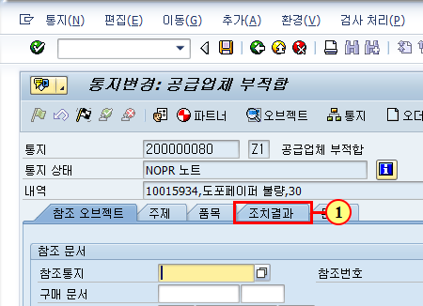
(1) 을(를) 클릭하십시오.

통지변경: 공급업체 부적합
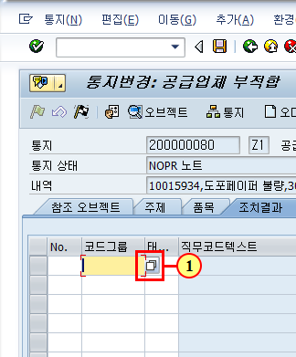
(1) 을(를) 클릭하십시오.

카타로그선택
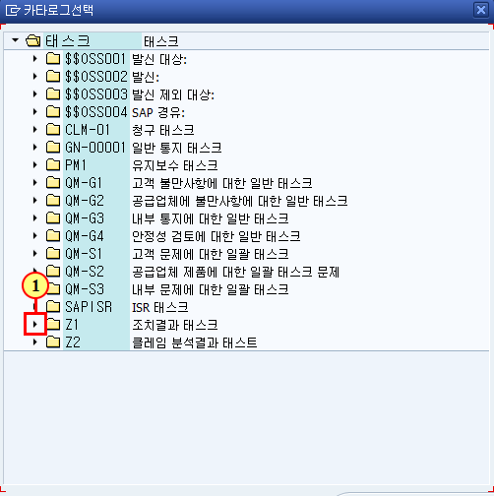
(1) 을(를) 클릭하십시오.

카타로그선택
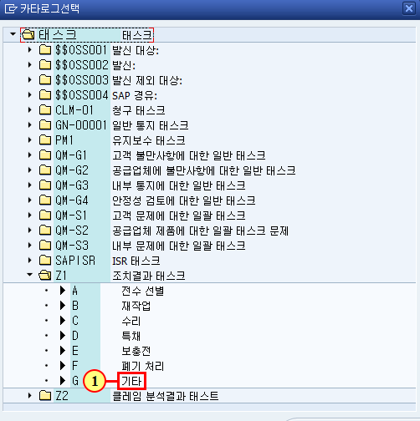
(1) 을(를) 두 번 클릭합니다.

통지변경: 공급업체 부적합
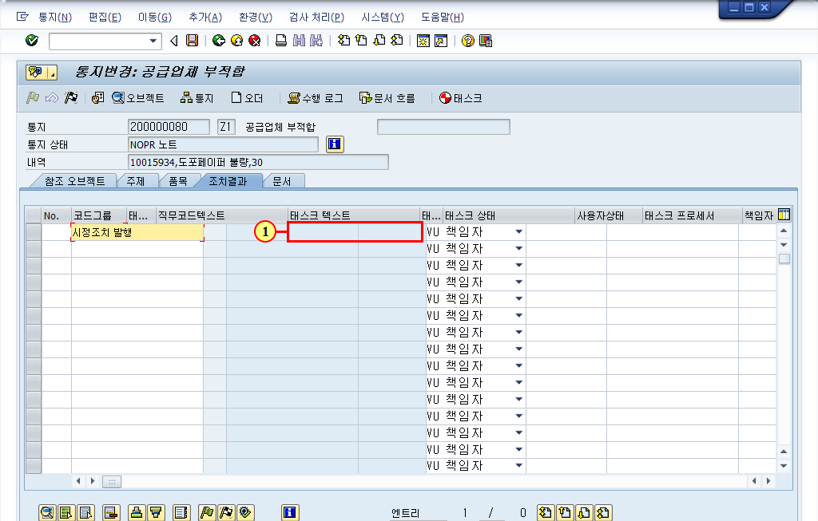
(1) 조치결과 내역을 입력합니다.

통지변경: 공급업체 부적합
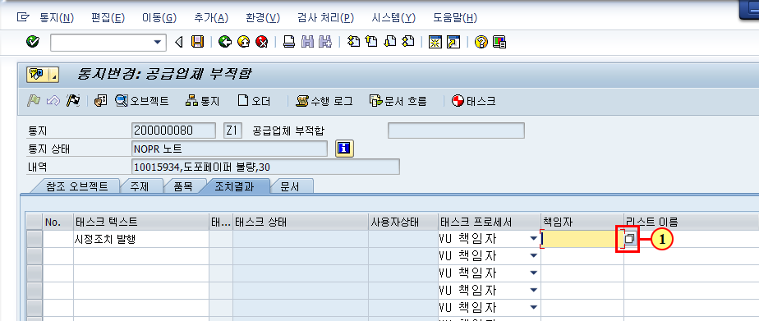
(1) 을(를) 클릭하십시오.

사용자 선택
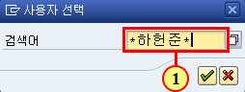
(1) 책임자를 입력합니다.

사용자 선택
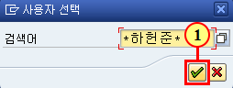
(1) 계속 을(를) 클릭하십시오.

통지변경: 공급업체 부적합
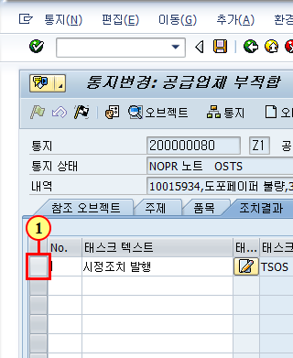
(1) 을(를) 클릭하십시오.

통지변경: 공급업체 부적합
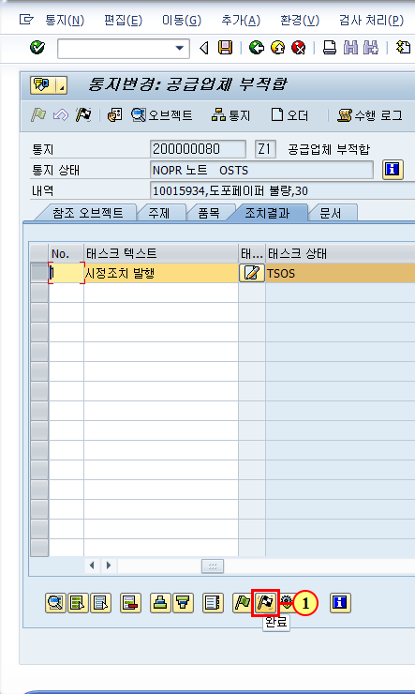
(1) 을(를) 클릭하십시오.

통지변경: 공급업체 부적합
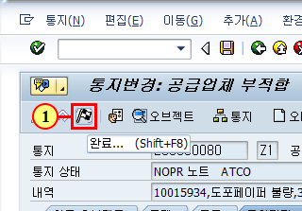
(1) 완료... 을(를) 클릭하십시오.

닫기
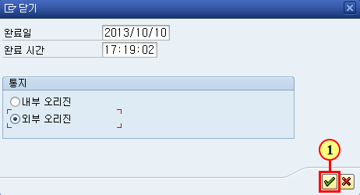
(1) 계속 을(를) 클릭하십시오.

품질통지리스트변경: 통지리스트
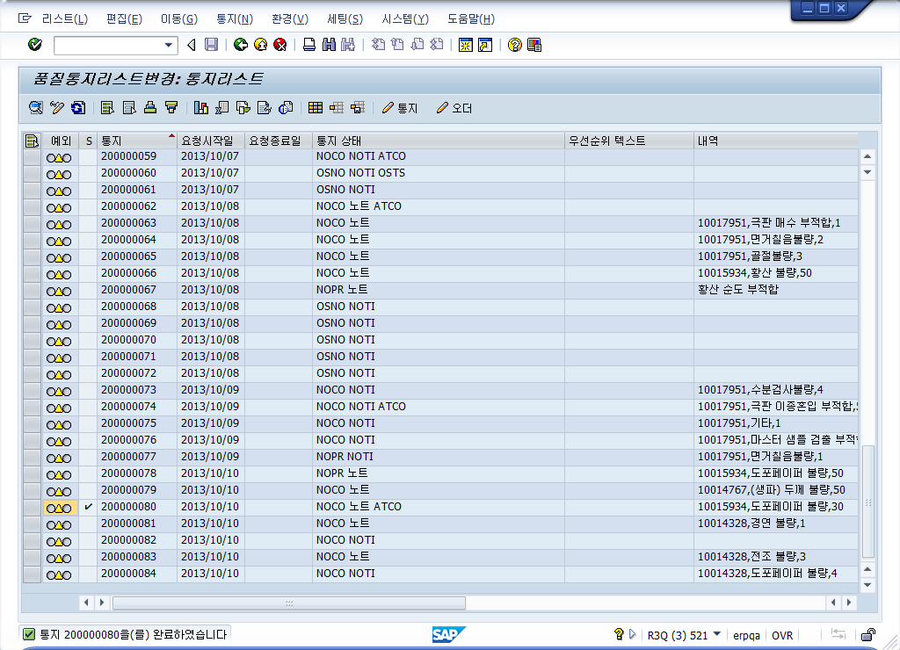

(1) 통지상태가 NOCO NOTI에서 NOCO NOTI ATCO로 변경됩니다.

